广元市恒达矿产有限责任公司“7·22”一般

高处坠落事故调查报告

2025年7月22日10时20分左右，广元市恒达矿产有限责任公司发生一起高处坠落事故，造成1人死亡，直接经济损失约130万元。

根据《中华人民共和国安全生产法》《生产安全事故报告和调查处理条例》《四川省生产安全事故报告和调查处理规定》《广元市利州区人民政府关于同意授权区应急管理局组织调查处理区本级管辖权限内一般生产安全事故的批复》（广利府函〔2022〕51号）等有关规定，2025年7月23日，广元市利州区应急管理局牵头成立了广元市恒达矿产有限责任公司“7·22”一般高处坠落事故调查组，调查组由区应急管理局、区公安分局、区自然资源局、区总工会等单位人员组成，并邀请区检察院、区纪委监委介入事故调查，根据《矿山生产安全事故报告和调查处理办法》（矿安〔2023〕7号)，商请国家矿山安全监察局四川局监察执法三处参与并指导监督本次事故调查。调查组按照“四不放过”和“科学严谨、依法依规、实事求是、注重实效”原则，通过现场勘验、调查取证、综合分析，查明事故发生的经过和原因，认定事故性质和责任，对有关责任单位和责任人员提出处理建议，并针对事故原因和暴露出的问题，提出事故防范和整改措施建议。

调查认定，广元市恒达矿产有限责任公司“7·22”一般高处坠落事故是一起因现场安全管理不到位、作业人员违章作业而导致的生产安全责任事故。

一、基本情况

（一）相关单位情况

广元市恒达矿产有限责任公司。成立于2003年11月4日，注册资本叁拾万元，类型为有限责任公司（自然人投资或控股），位于广元市利州区白朝乡观音村4组，统一社会信用代码为91510802MA6251KD3D，法定代表人王绍兴，经营范围为石英砂开采、销售。《采矿许可证》，编号为C5108002009127120052418，有效期限为2021年1月11日至2031年1月11日，开采规模为8万吨/年，矿区面积为0.1610平方公里。《安全生产许可证》，编号为（川H）FM安许证字〔2023〕16号，有效期限为2023年9月25日至2026年9月24日。

广元市恒达矿产有限责任公司石英砂岩矿为平硐开拓，水沟自流排水，采矿方法采用浅孔留矿法，通风方法为机械抽出式。矿井划分为两个中段即+850m中段、+900m中段；事发前仅开采+850m中段，在+850m中段南翼第三个采段布置第二个工作面，即85032工作面。

广元市恒达矿产有限责任公司石英砂岩矿现有员工25人，其中各类工程技术人员7人（地质2人、测量1人、采矿2人、通风1人、机电1人），安全管理人员3人，特种作业人员12人。2025年2月8日，广元市恒达矿产有限责任公司制发《关于部分安全生产管理人员职务任免的通知》（广恒矿发〔2025〕7号），任命矿级领导班子：矿长李河生，总工程师白长华，生产副矿长赵明友，机电副矿长王彬，安全副矿长杨奇林。对专业技术人员职责进行了分工：马仕彪任矿采矿技术员，负责矿井采掘生产技术安全管理工作；程文任通风技术员，负责矿井通风技术安全管理工作；杨定君任机电技术员，负责矿井机电技术安全管理工作；刘志军任地质技术员，负责矿山地质工作；耗文军任测量技术员，负责矿山测量工作；矿长李河生为采矿、地质工程师，总工白长华为采矿工程师。任命蒋羽、文峰、赵森云3人为安全员。

（二）发生事故的8504回风天井概况

8504回风天井距离+850平硐口约400米，该天井于2024年5月26日开始掘进，施工作业时在作业现场设置有扶绳、防坠网等，进入雨季后，因8504回风天井掘进工作面雨季涌水较大，2024年7月19日矿长李河生安排停工，现场设置了钢丝网栅栏隔离，并悬挂警示标志，8504回风天井掘进工作面停工后，安全矿长杨奇林、生产副矿长赵明友担心停工时间过长，扶绳防坠网发生腐朽，二人商定并安排人员进行了拆除。2025年7月16日，矿长李河生、总工程师白长华、生产副矿长赵明友、安全副矿长杨奇林开会商定，计划近期恢复8504回风天井掘进作业，未确定具体日期。

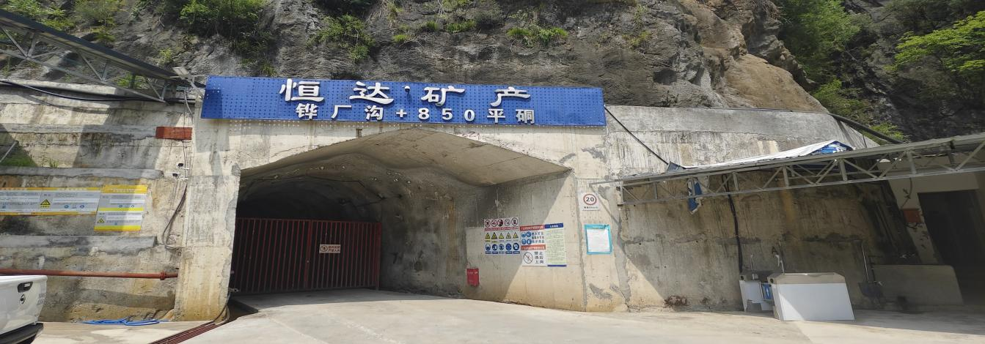

图1：恒达矿产铧厂沟+850平硐

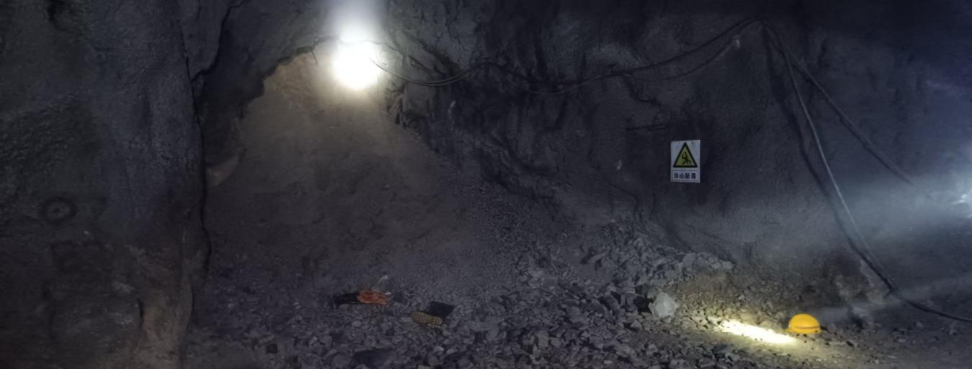

图2：8504回风天井口

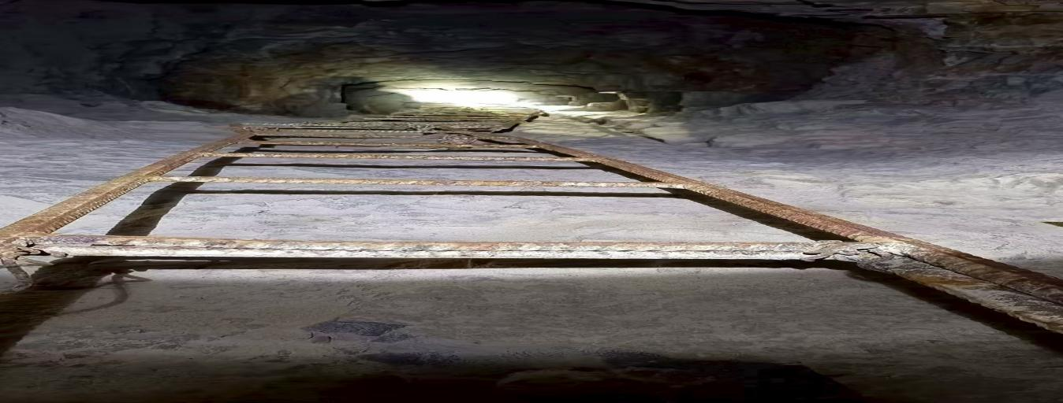

图3：8504回风天井4号联络巷

（三）事发现场勘验情况

事故地点位于广元市利州区白朝乡观音村4组广元市恒达矿产有限责任公司石英砂岩矿8504回风天井4号联络巷口，据现场勘验显示，+850平硐口距离8504回风天井下口长约400米，8504回风天井坡度约60°，长46米、宽2米、高1.9米，左右各5个共10个联络巷，事故初始事发地点在8504回风天井4号联络巷口处，4号联络巷距离8504回风天井下口约30米，8504回风天井巷道底板铺设有18号螺纹钢材质梯步，在8504回风天井下口地面矿渣上有一双黑色雨鞋、一双橙色浸胶手套、一副灰色防尘口罩、一条安全带，距离雨鞋约2米处有一顶黄色安全帽，张全富（死者）已转运至+850平硐井口（经医生现场抢救无效已死亡），额头、颈部有受伤痕迹，右手手臂骨折，脸部有血迹。

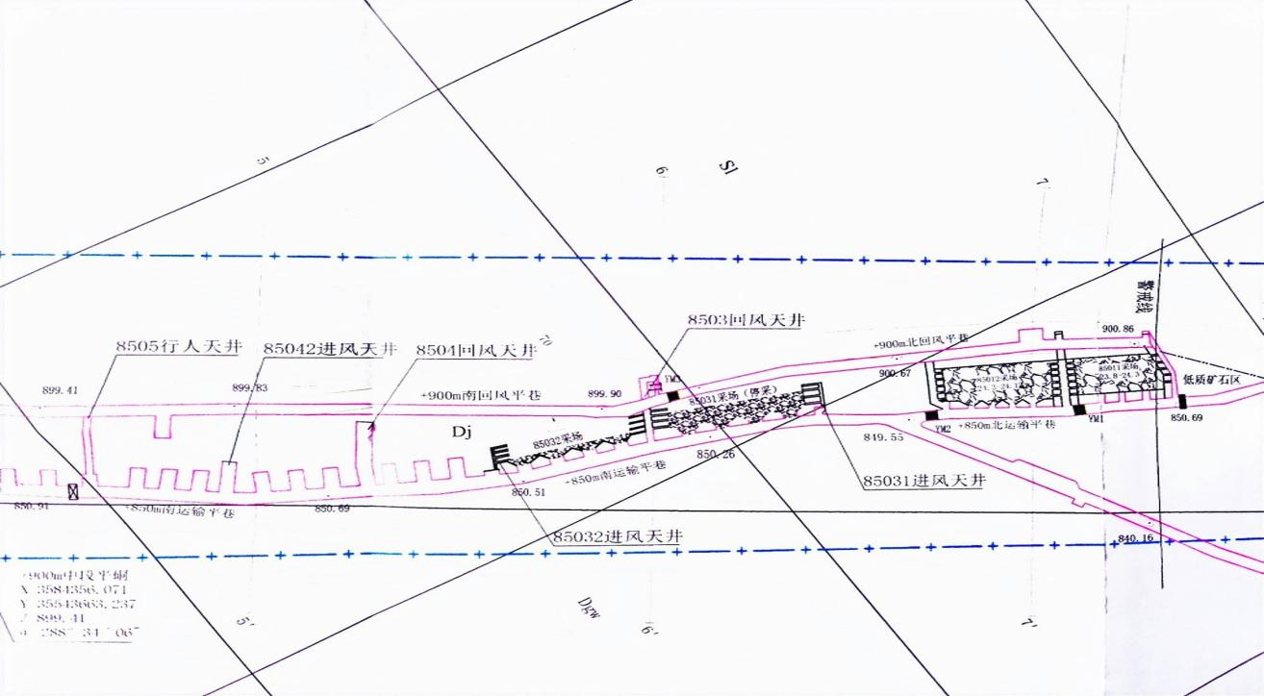

图4：+850平硐采掘工程平面图

（四）死者基本情况

张全富（死者），男，汉族，身份证号：510824197102123156，住址为四川省苍溪县龙王镇歇台村一组7号，广元市恒达矿产有限责任公司掘进工人。

（五）相关单位安全生产责任落实情况

1.广元市自然资源局利州区分局，印发了《利州区自然资源领域安全生产治本攻坚三年行动方案（2024-2026年）》，2025年2025年到广元市恒达矿产有限责任公司检查4次，出具现场检查记录4份。

2.广元市利州区应急管理局，印发了《2025年度安全生产监督检查计划》《2025年度全区非煤矿山安全生产重点工作》《关于开展今冬明春全区非煤矿山安全行动的工作方案》《广元市利州区非煤矿山安全生产治本攻坚三年行动实施方案（2024-2026年）》《广元市利州区非煤矿山安全生产治本攻坚三年行动目标任务分解表（2024-2026年）》《广元市利州区非煤矿山安全监管部门职责任务清单》《2025年全区非煤矿山领域有限空间安全生产专项整治工作方案》《利州区2025年非煤矿山安全生产风险分级结果》《关于建立非煤矿山包保责任制度的通知》《关于强化非煤矿山安全“一矿一策一专班”工作措施推进落实重点工作的通知》，2025年到广元市恒达矿产有限公司检查6次、出具现场检查记录整改指令3份，矿山专题部署会议记录2份，非煤矿山安全监管专班工作记录表5份。

3.利州区白朝乡人民政府，印发了《白朝乡非煤矿山安全生产治本攻坚三年行动实施方案（2024-2026年）》《白朝乡安全隐患大排查大整治“百日攻坚”行动实施方案》《关于调整应急预案相关人员的通知》，2025年安全生产工作部署会、应急安全知识培训、安全生产例会记录10份，2025年现场检查记录7份，非煤矿山安全监管专班工作记录表5份。

二、事故发生经过、应急救援及直接经济损失情况

（一）事故发生经过

2025年7月22日上午8时10左右，广元市恒达矿产有限责任公司石英砂岩矿生产副矿长、带班矿长赵明友组织当班人员召开班前会，赵明友、张全富、余光兵、祖兴开4人佩戴好矿灯矿帽、自救器、防尘口罩、自救器、人员定位识别卡，做好入井登记后从+850平硐主井井口入井。赵明友安排余光兵、祖兴开到8504进风天井进行梯步维修加固，赵明友和张全富去8504回风天井现场侦查是否具备恢复掘进施工的安全条件。

赵明友和张全富走到8504回风天井入口处，赵明友接压风管给天井供风，通风约半个小时后，赵明友和张全富打开栅栏、栓好安全带后进入8504回风天井，赵明友携带多参数气体检测仪走前面、张全富走后面，沿途查看巷道安全情况，走到第4联络巷口，赵明友发现有浮砂掩埋梯步，便开始清理浮砂，此时张全富在赵明友下方约3、4米远，赵明友提醒张全富把安全带挂好注意安全，张全富回答知道后，赵明友继续向上清理浮砂。

几分钟后，赵明友听见“嘭”的一声，回头向下看发现张全富人不见了，下方地面有灯晃动，赵明友立即下到8504回风天井下口处，看到张全富面朝上躺在主巷道地上，满脸是血。

（二）事故应急救援情况

带班矿长赵明友见张全富坠落后，立即赶到8504回风天井下口组织下井人员进行抢救。10时20分，赵明友到8505行人回风天井向调度室电话报告事故情况，调度室程文接到电话后立即安排安全员蒋羽开车入井救人，安排监控室吕欢欢立即向矿领导和相关管理人员报告并拨打120急救电话，自己拿上担架赶往8504回风天井下口处。现场人员用担架将张全富抬上车后运送至+850m平硐口。矿长李河生在成都参加主要负责人再教育培训，接到事故报告电话后立即安排组织人员施救并上报事故，通知撤出井下所有作业人员，停止生产性作业。10时38分救护车到达+850平硐口后，随车医生立即对张全富进行抢救，10时48分经随车医生确认张全富已无生命体征。

接到事故信息后，四川省应急厅、国家矿山安全监察局四川局、广元市应急管理局以及利州区应急管理局、区公安分局、区自然资源分局、白朝乡镇政府和相关部门人员先后赶赴事故现场，开展现场踏勘和协调善后处置工作。

（三）事故应急处置评估

事故发生后，应急救援、善后处置等工作有序有效开展，未发生次生事故。地方政府和相关部门响应及时，做好应急处置和舆情管控工作。

（四）事故直接经济损失情况

本次事故共计造成直接经济损失约130万元。

三、事故发生原因及事故性质

（一）直接原因

广元市恒达矿产有限责任公司工人张全富对长期停掘的8504回风天井侦查时，未执行天井内行走须使用安全带的措施，在从下往上行走过程中未系挂安全带，踩滑失稳跌落身亡。

（二）间接原因

1.带班领导履职不到位。带班领导与工人张全富在对8504回风天井同行侦查过程中，行走（爬行）在前面的带班领导未认真履行监督职责，没发现并制止死者行走（爬行）过程中存在的不安全行为。

2.作业规程不完善。《8504回风天井掘进作业规程》对8504回风天井梯步设计不合理，现场梯步不便于人员行走（爬行）。《8504回风天井掘进作业规程》规定了用地锚将22#圆钢制作梯步固定在天井底板上，但未对梯步与底板的间距做出规定，现场部分梯步紧贴巷道底板，没有足够的踩脚空间，行走不便。

3.风险研判不深入不细致，未制定进入长期停掘8504回风天井侦查的专门方案和安全技术措施。8504回风天井已停掘一年，原有的安全扶绳等防坠设施在停工时撤出井外，天井内可能存在防坠设施缺失、钢筋梯步锈蚀断裂和浮石滚落等隐患，并由此产生坠落和物体打击等事故风险。但矿山在准备恢复天井掘进，安排人员进入天井前，未深入进行风险辩识和研判，未制定专门的保障检查人员安全技术措施和方案，仅由相关管理人员在班前会上要求在天井内行走要挂安全带，便安排和带领职工进入事故天井侦查。

4.安全教育培训不到位。矿山2025年以来开展的警示教育案例无针对性，结合矿山实际不紧密，未针对该矿山存在的高处坠落、冒顶片帮等主要事故风险开展警示教育，相关人员安全意识淡薄。

（三）事故性质

经调查分析认定，该事故是一起一般生产安全责任事故，事故类别为高处坠落，所属行业为金属非金属矿山。

四、事故责任认定及处理建议

（一）责任单位及处理建议

广元市恒达矿产有限责任公司，未全面落实施工单位安全生产主体责任。一是现场管理不到位，现场管理人未发现并制止职工在天井内行走（爬行）过程中未使用安全带的违章行为；二是对8504回风天井进行侦查前的安全风险辩识和研判不深不实，未制定进入8504回风天井的检查或侦查的专门方案和安全技术措施；三是编制的《8504回风天井掘进作业规程》对8504回风天井梯步设计不合理，现场梯步不便于人员行走（爬行）；四是安全教育培训不到位。未针对矿山实际情况开展高处坠落、冒顶片帮等主要事故风险开展警示教育。其行为违反《中华人民共和国安全生产法》第四十四条、四十一条、二十八条等法律法规规定，对本次事故负有重要管理责任。建议由广元市利州区应急管理局依法给予行政处罚。

（二）对监管责任的认定及处理建议

1.广元市自然资源局利州区分局履行行业主管职责有差距，建议广元市自然资源局利州区分局向利州区人民政府作出书面检查。

2.广元市利州区应急管理局推动企业主体责任落实的力度和效果有差距。建议广元市利州区应急管理局向利州区人民政府作出书面检查。

3.利州区白朝乡人民政府履行属地监管责任有差距。建议利州区白朝乡政府向利州区人民政府作出书面检查。

（三）责任个人及处理建议

1.张全富，死者，广元市恒达矿产有限责任公司掘进工人，安全意识淡薄，违章冒险作业，在8504回风天井上行过程中未使用安全带，脚下踩滑坠落身亡。其行为违反《中华人民共和国安全生产法》第五十七条等法律法规规定，应对本次事故的发生负直接责任，鉴于其已在事故中死亡，建议免予责任追究。

2.赵明友，广元市恒达矿产有限责任公司生产副矿长、事故当班带班矿长，未认真履行岗位职责，对进入长停的8504回风天井这一危险区域风险研判不足，现场管理不力，对职工行为没有认真监督，未发现并制止死者爬行过程中未挂安全带和注意力不集中的不安全行为。其行为违反《中华人民共和国安全生产法》第二十五条第三款第六款等法律法规规定，应对事故的发生负重要领导责任。鉴于其已死亡（自杀），建议免予责任追究。

3.杨奇林，广元市恒达矿产有限责任公司安全副矿长，未认真履行安全生产监督管理职责，一是没有督促有关人员对8504回风天井的安全风险进行深入细致的辩识和研判，以及制定进入8504回风天井的检查或侦查的专门方案和安全技术措施，并与生产副矿长商量同意安排人员进入8504回风天井侦查；二是对职工安全教育不够，缺少针对性警示教育。其行为违反《中华人民共和国安全生产法》第二十五条第二款第三款等法律法规规定，应对本次事故的发生负重要领导责任。建议由广元市利州区应急管理局依法给予行政处罚。

4.白长华，广元市恒达矿产有限责任公司总工程师，未认真履行总工程师职责，未组织制定进入8504回风天井的检查或侦查的专门方案和安全技术措施。其行为违反《中华人民共和国安全生产法》第五条、第五十七条，《四川省安全生产条例》第十八条第二款等法律法规规定，应对本次事故的发生负重要领导责任。建议由广元市利州区应急管理局依法给予行政处罚。

5.李河生，广元市恒达矿产有限责任公司总经理、矿长。未全面履行主要负责人岗位职责，一是对准备恢复8504天井施工的工作安排不细，仅作了要求进入8504天井进行检查准备近期恢复掘进施工的要求，没有组织对人员进入8504天井的安全风险研判，也未明确要求相关人员编制入井侦查的安全技术措施和方案；二是未对8504天井梯步设计、相关人员是否制定进行入天井侦查的专门方案和安全技术措施、职工警示教育等情况未进行检查，没有及时发现和纠正相关问题。其行为违反《中华人民共和国安全生产法》第二十一条第一项、第五项的规定，应对本次事故的发生负主要领导责任。建议由广元市利州区应急管理局依法给予行政处罚。

6.王绍兴，广元市恒达矿产有限责任公司法定代表人。未全面督促、检查本单位安全生产工作，未及时发现和纠正本单位存在的安全生产各类问题。其行为违反《中华人民共和国安全生产法》第二十一条第五项的规定，应对本次事故的发生负主要领导责任。建议由广元市利州区应急管理局依法给予行政处罚。

五、事故防范和整改措施建议

“7·22”事故教训深刻，为防止类似事故发生，建议如下。

（一）广元市恒达矿产有限责任公司，要深刻汲取事故惨痛教训，深刻反思，举一反三，认真整改安全管理方面存在的问题。要根据公司实际和作业特点，建立健全安全生产管理体系，健全完善安全管理制度和各岗位安全操作规程。认真落实安全生产责任制，加强岗位责任落实情况考核，督促各岗位人员认真履职。认真落实安全教育培训制度，加强警示教育针对性，切实提升职工安全风险意识，保证作业人员具备必要的安全生产知识，熟悉有关的安全生产规章制度和安全操作规程，掌握本岗位的安全操作技能，了解事故应急处理措施，知悉自身在安全生产方面的权利和义务。加强风险研判，管控好重大风险和重点环节。加强隐患排查治理工作，及时发现和整治作业现场各类安全隐患，完善安全设施和条件。加强对各作业点位安全生产监督检查力度，强化作业现场安全管理，及时发现和纠正人员违规违章行为，不断提高作业现场安全水平。

（二）广元市自然资源局利州区分局，要认真吸取此次事故教训，严格按照“三管三必须”的要求，坚持“零容忍”态度抓好自然资源领域隐患排查治理，严格矿产资源开发管理，深化自然资源领域“打非治违”，严厉打击无证开采、越界开采、以采代探等矿产资源领域违法违规行为，强化自然资源执法，强化安全生产准入、宣传教育、隐患排查治理、过程控制等方面的管理，有效防范化解安全生产风险。

（三）广元市利州区应急管理局，要高度重视安全生产工作，督促各生产经营单位加强作业现场安全生产管理工作，认真履行安全生产监管职责，采取有力措施，加强安全监督管理，结合安全生产督查检查等重点工作，组织开展安全生产专项整治，指导监管企业建立健全有关管理制度，制定和落实安全生产责任制，根据作业点位实际情况采取有针对性的作业安全防护措施，加强现场安全管理，不断提升安全生产水平。加大非煤矿山等重点行业领域安全生产监督检查和执法力度，通过严格的监管和执法手段，倒逼监管企业将安全生产各项要求和措施落到实处，严防事故发生，以更有力的监管手段促进全区安全生产形势持续稳定好转。

（四）利州区白朝乡人民政府，要认真学习贯彻习近平总书记关于安全生产重要指示批示精神，牢固树立安全生产红线意识和底线思维。要深刻汲取该起事故教训，举一反三，坚决落实安全生产属地监管责任，督促相关部门完善“党政同责、一岗双责、齐抓共管、失职追责”的安全生产责任体系，坚持“安全第一、预防为主、综合治理”方针，要结合本辖区实际情况，加大辖区检查力度；强化企业安全生产主体责任、加强隐患排查治理；要采取多种形式，开展安全生产法律、法规和安全生产知识的宣传教育，加强安全生产工作的前瞻性，有效防范和遏制各类生产安全事故的发生。

广元市恒达矿产有限责任公司“7·22”

一般高处坠落事故调查组

2025年10月14日